— Барин, хотите вы взять медвежонка? — предлагал мне мой кучер Андрей.— А где он?— Да у соседей. Им знакомые охотники подарили. Славный такой медвежонок, всего недель трех. Забавный зверь, одним словом.— Зачем же соседи отдают, если он славный?— Кто их знает. Я видел медвежонка: не больше рукавицы. И так смешно переваливает.Я жил на Урале, в уездном городе. Квартира была большая. Отчего же и не взять медвежонка? В самом деле, зверь забавный. Пусть поживет, а там увидим, что с ним делать.Сказано — сделано. Андрей отправился к соседям и через полчаса принес крошечного медвежонка, который действительно был не больше его рукавицы, с той разницей, что эта живая рукавица так забавно ходила на своих четырех ногах и еще забавнее таращила такие милые синие глазенки.За медвежонком пришла целая толпа уличных ребятишек, так что пришлось затворить ворота. Попав в комнаты, медвежонок немало не смутился, а напротив, почувствовал себя очень свободно, точно пришел домой. Он спокойно все осмотрел, обошел вокруг стен, все обнюхал, кое-что попробовал своей черной лапкой и, кажется, нашел, что все в порядке.Мои гимназисты натащили ему молока, булок, сухарей. Медвежонок принимал все как должное и, усевшись в уголке на задние лапы, приготовился закусить. Он делал все с необыкновенной комичной важностью.— Медведко, хочешь молочка?— Медведко, вот сухарики.— Медведко!Пока происходила вся эта суета, в комнату незаметно вошла моя охотничья собака, старый рыжий сеттер.
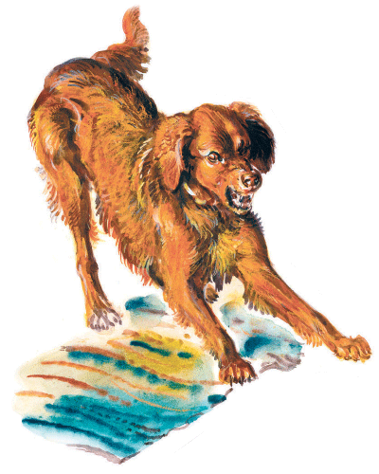
Собака сразу почуяла присутствие какого-то неизвестного зверя, вытянулась, ощетинилась, и не успели мы оглянуться, как она уже сделала стойку над маленьким гостем. Нужно было видеть картину: медвежонок забился в уголок, присел на задние лапки и смотрел на медленно подходившую собаку такими злыми глазенками.
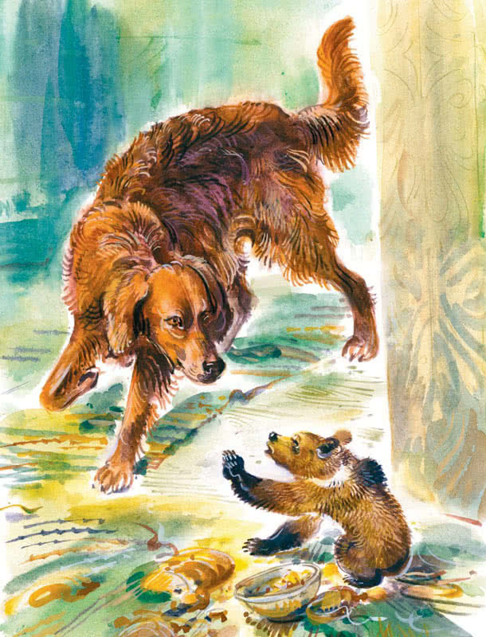
Собака была старая, опытная, и поэтому она не бросилась сразу, а долго смотрела с удивлением своими большими глазами на непрошеного гостя, — эти комнаты она считала своими, а тут вдруг забрался неизвестный зверь, засел в угол и смотрит на неё, как ни в чем не бывало.Я видел, как сеттер начал дрожать от волнения, и приготовился схватить его. Если бы он бросился на малютку медвежонка! Но вышло совсем другое, чего никто не ожидал. Собака посмотрела на меня, точно спрашивая согласия, и подвигалась вперед медленными, рассчитанными шагами. До медвежонка оставалось всего каких-нибудь пол-аршина, но собака не решалась сделать последнего шага, а только еще сильнее вытянулась и сильно потянула в себя воздух: она желала, по собачьей привычке, сначала обнюхать неизвестного врага. Но именно в этот критический момент маленький гость размахнулся и мгновенно ударил собаку правой лапой прямо по морде. Вероятно, удар был очень силен, потому что собака отскочила и завизжала.— Вот так молодец Медведко! — одобрили гимназисты. — Такой маленький и ничего не боится.Собака была сконфужена и незаметно скрылась в кухню.Медвежонок преспокойно съел молоко и булку, а потом забрался ко мне на колени, свернулся клубочком и замурлыкал, как котенок.— Ах, какой он милый! — повторили гимназисты в один голос. — Мы его оставим у нас жить. Он такой маленький и ничего не может сделать.— Что ж, пусть его поживет, — согласился я, любуясь притихшим зверьком.Да и как было не любоваться! Он так мило мурлыкал, так доверчиво лизал своим черным языком мои руки и кончил тем, что заснул у меня на руках, как маленький ребенок.
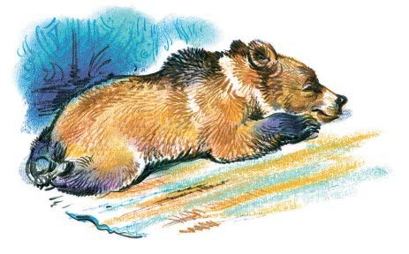
Медвежонок поселился у меня и в течение целого дня забавлял публику, как больших, так и маленьких. Он так забавно кувыркался, все желал видеть и везде лез. Особенно его занимали двери. Подковыляет, запустит лапу и начинает отворять. Если дверь не отворялась, он начинал забавно сердиться, ворчал и принимался грызть дерево своими острыми, как белые гвоздики, зубами.Меня поражала необыкновенная подвижность этого маленького увальня и его сила. В течение этого дня он обошел решительно весь дом, и, кажется, не оставалось такой вещи, которой он не осмотрел бы, не понюхал и не полизал.
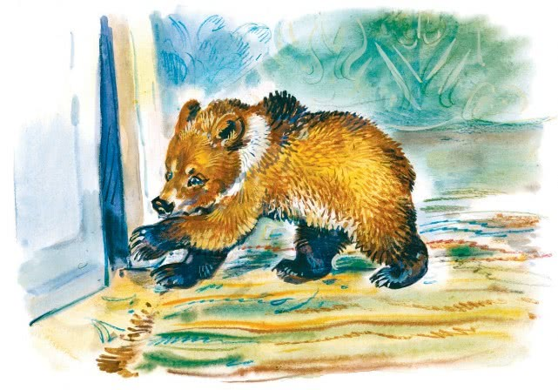
Наступила ночь. Я оставил медвежонка у себя в комнате. Он свернулся клубочком на ковре и сейчас же заснул.Убедившись, что он успокоился, я загасил лампу и тоже приготовился спать. Не прошло четверти часа, как я стал засыпать, но в самый интересный момент мой сон был нарушен: медвежонок пристроился к двери в столовую и упорно хотел ее отворить. Я оттащил его раз и уложил на старое место. Не прошло получаса, как повторилась та же история. Пришлось вставать и укладывать упрямого зверя во второй раз. Через полчаса — то же. Наконец мне это надоело, да и спать хотелось. Я отворил дверь кабинета и пустил медвежонка в столовую. Все наружные двери и окна были заперты, следовательно, беспокоиться было нечего.Но мне и в этот раз не привелось уснуть. Медвежонок забрался в буфет и загремел тарелками. Пришлось вставать и вытаскивать его из буфета, причем медвежонок ужасно рассердился, заворчал, начал вертеть головой и пытался укусить меня за руку. Я взял его за шиворот и отнес в гостиную. Эта возня начинала мне надоедать, да и вставать на другой день нужно было рано. Впрочем, я скоро уснул, позабыв о маленьком госте.Прошел, может быть, какой-нибудь час, как страшный шум в гостиной заставил меня вскочить. В первую минуту я не мог сообразить, что такое случилось, и только потом все сделалось ясно: медвежонок разодрался с собакой, которая спала на своем обычном месте в передней.— Ну и зверина! — удивился кучер Андрей, разнимая воевавших.— Куда его мы теперь денем? — думал я вслух. — Он никому не даст спать целую ночь.— А к гимназистам, — посоветовал Андрей. — Они его весьма даже уважают. Ну и пусть спит опять у них.Медвежонок был помещен в комнате гимназистов, которые были очень рады маленькому квартиранту.Было уже два часа ночи, когда весь дом успокоился.Я был очень рад, что избавился от беспокойного гостя и мог заснуть. Но не прошло часа, как все повскакали от страшного шума в комнате гимназистов. Там происходило что-то невероятное. Когда я прибежал в эту комнату и зажег спичку, все объяснилось.Посредине комнаты стоял письменный стол, покрытый клеенкой. Медвежонок по ножке стола добрался до клеенки, ухватил ее зубами, уперся лапами в ножку и принялся тащить что было мочи. Тащил, тащил, пока не стащил всю клеенку, вместе с ней — лампу, две чернильницы, графин с водой и вообще все, что было разложено на столе. В результате — разбитая лампа, разбитый графин, разлитые по полу чернила, а виновник всего скандала забрался в самый дальний угол; оттуда сверкали только одни глаза, как два уголька.
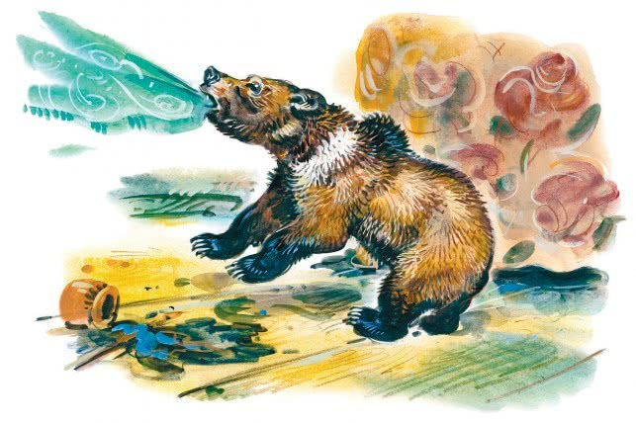
Его пробовали взять, но он отчаянно защищался и даже успел укусить одного гимназиста.— Что мы будем делать с этим разбойником! — взмолился я. — Это все ты, Андрей, виноват.— Что же я, барин, сделал? — оправдывался кучер. — Я только сказал про медвежонка, а взяли-то вы. И гимназисты даже весьма его одобряли.Словом, медвежонок не дал спать всю ночь.Следующий день принес новые испытания. Дело было летнее, двери оставались незапертыми, и он незаметно прокрался во двор, где ужасно напугал корову. Кончилось тем, что медвежонок поймал цыпленка и задавил его. Поднялся целый бунт. Особенно негодовала кухарка, жалевшая цыпленка. Она накинулась на кучера, и дело чуть не дошло до драки.
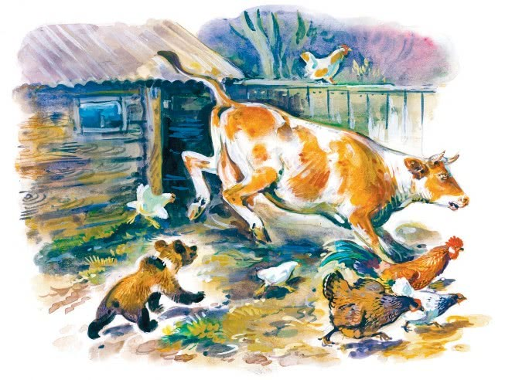
На следующую ночь, во избежание недоразумений, беспокойный гость был заперт в чулан, где ничего не было, кроме ларя с мукой. Каково же было негодование кухарки, когда на следующее утро она нашла медвежонка в ларе: он отворил тяжелую крышку и спал самым мирным образом прямо в муке. Огорченная кухарка даже расплакалась и стала требовать расчета.— Житья нет от поганого зверя, — объясняла она. — Теперь к корове подойти нельзя, цыплят надо запирать, муку бросить. Нет, пожалуйте, барин, расчет.Признаться сказать, я очень раскаивался, что взял медвежонка, и очень был рад, когда нашелся знакомый, который его взял.— Помилуйте, какой милый зверь! — восхищался он. — Дети будут рады. Для них — это настоящий праздник. Право, какой милый.— Да, милый, — соглашался я.Мы все вздохнули свободно, когда наконец избавились от этого милого зверя и когда весь дом пришел в прежний порядок.Но наше счастье продолжалось недолго, потому что мой знакомый возвратил медвежонка на другой же день. Милый зверь накуролесил на новом месте еще больше, чем у меня. Забрался в экипаж, заложенный молодой лошадью, зарычал. Лошадь, конечно, бросилась стремглав и сломала экипаж. Мы попробовали вернуть медвежонка на первое место, откуда его принес мой кучер, но там отказались принять его наотрез.— Что же мы будем с ним делать? — взмолился я, обращаясь к кучеру. — Я готов даже заплатить, только бы избавиться.На наше счастье, нашелся какой-то охотник, который взял его с удовольствием.О дальнейшей судьбе Медведка знаю только то, что он околел месяца через два.

